Книги из фонда библиотеки

И(Амер)
Б 89 М949546 оф
Брэдбери, Р. 451`по Фаренгейту : Перевод с английского / Брэдбери Р. ; составитель О. Миклухо-Маклай, Т. Шушлебиной Рассказы. – СПб. : Азбука, 2000. – 384 с.

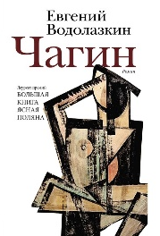
Р2
В 62 2222455 аб
Водолазкин, Е. Г. Чагин : роман : [16+] / Евгений Водолазкин. – Москва : АСТ : Редакция Елены Шубиной, 2024. – 378, [2] с.

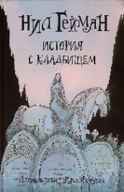
И(Англ)
Г 29 2238688 аб 2238686 оф
Гейман, Н. История с кладбищем : роман : [12+] / Нил Гейман ; перевод с английского Е. Мартинкевич ; иллюстрации Крис Ридделл. – Москва : АСТ, 2024. – 316, [2] с.

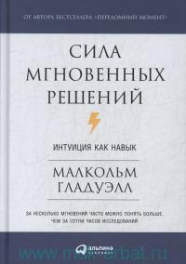
88
Г 52 2104452 аб 2097208 оф
Гладуэлл, М. Сила мгновенных решений. Интуиция как навык / Малкольм Гладуэлл ; перевод с английского [В. Логвиновой ; под ред. Э. Крайникова]. – Москва : Альпина Паблишер, 2012. – 253 с.


И(Амер)
Г 85 2130740 аб
Грин, Дж. Виноваты звезды : [роман : 16+] / Джон Грин ; [перевод с английского О. А. Мышаковой]. – Москва : АСТ, 2014. – 285 с.


И(Фр)
Г 94 2241696 аб
Гунель, Л. Бог всегда путешествует инкогнито : [16+] / Лоран Гунель ; перевод с французского Ольги Егоровой. – Москва : Азбука : Азбука-Аттикус, 2022. – 413, [1] с.


Р2
Д 40 2220982 аб
Джейн, А. Поклонник : [роман : 16+] / Анна Джейн. – Москва : Клевер-Медиа-Групп, 2023. – 606, [1] с.


88.5
З 38 2235808 чз
Захариадис, Д. Мысли масштабно. Мечтай больше= Think big : как в кратчайшие сроки дойти до своих целей и преодолеть внутреннего критика : 16+ / Деймон Захариадис ; [перевел с анлийского А. И. Ларин]. – Санкт-Петербург [и др.] : Питер, 2025. – 203 с.

И(Амер)
Д 94 2136394 аб
Дэшнер, Дж. Бегущий в лабиринте : [16+] / Джеймс Дэшнер ; [перевод с английского Д. Евтушенко]. – Москва : АСТ, 2014. – 444, [2] с.
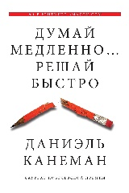
88
К 19 2154242 аб
Канеман, Д. Думай медленно... решай быстро / Даниэль Канеман ; [перевод с английского А. Андреева и др.]. – 2015. – 653 с.

И(Амер)
К 60 2188419 аб
Коллинз, С. Голодные игры: и вспыхнет пламя : [роман : 16+] / Сьюзен Коллинз ; [перевод с английского Ю. Моисеенко]. – Москва : АСТ, 2013 (макет 2014). – 414 с.

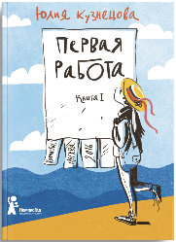
Р2
К 89 2162926 аб 2162927 аб 2205155 аб
Кузнецова, Ю. Н. Первая работа : [повесть : 12+] / Юлия Кузнецова ; иллюстрации Евгении Двоскиной. – 2-е изд., испр. – Москва : КомпасГид, 2017.
[Кн. 1]. – 2017. – 254, [2] с.
[Кн. 2] : Испания. – 2017. – 258 с.
[Кн. 3] : Возвращение. – 2017. – 343, [4] с.


Р2
Л 13 2230959 аб
Лавринович, А. Поцелуй под омелой : [16+] / Ася Лавринович. – Москва : Эксмо, Like Book, 2025 [печ. 2024]. – 220, [2] с. и др.]. – Волгоград : Волгоградский государственный педагогический университет, 2009. – 151 с.


Р2
П 31 2066694 аб 2068458 аб
Петросян, М. Дом, в котором... / Мариам Петросян. – Москва : Livebook/Гаятри, 2010. – 955, [4] с.

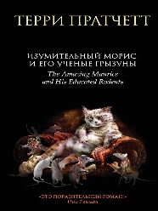
И(Англ)
П 70 2222446 аб
Пратчетт, Т. Изумительный Морис и его ученые грызуны : [16+] / Терри Пратчетт ; перевод с английского С. Б. Лихачевой. – Москва : Эксмо, 2022. – 348, [2] с.


88
П 76 2228672 аб
Примаченко, О. В. Нежно – денежно : книга о деньгах и душевном спокойствии : [16+] / Ольга Примаченко. – Москва : Бомбора, 2024. – 348, [1] с.

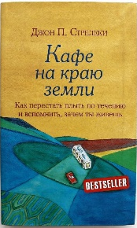
И(Амер)
С 84 2219302 чз
Стрелеки, Дж. П. Кафе на краю земли ; Возвращение в кафе : два бестселлера под одной обложкой : [16+] / Джон П. Стрелеки ; [перевод с английского Э. И. Мельник]. – Москва : Э : Эксмо, 2022. – 363, [4] с.

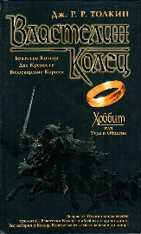
И(Англ)
Т 52 2208027 аб
Толкин, Дж. Р. Р. Властелин Колец. Братство Кольца. Две Крепости. Возвращение Короля / Дж. Р. Р. Толкин ; пер. с англ. Н. Рахмановой, Н. Григорьевой, В. Грушецкого ; ил. Антона ЛомаеваХоббит, или Туда и Обратно. – Санкт-Петербург : Азбука-классика, 2002. – 1131 с.

88.5
Х 20 2190233 чз
Харди, Д. Накопительный эффект : от поступка – к привычке, от привычки – к выдающимся результатам : [16+] / Даррен Харди ; перевод с английского М. Кондрашовой. – Москва : Бомбора : Эксмо, 2020. – 222, [1] c.


И(Амер)
Х 15 2237008 аб
Хайнлайн, Р. А. Кот, который ходил сквозь стены : комедия нравов : [роман : 16+] / Роберт Хайнлайн ; перевод с английского Кирилла Плешкова ; [послесловие: С. В. Голд]. – Санкт-Петербург : Азбука : Азбука-Аттикус, cop. 2019. – 442, [2] с.

88
Ш 26 2225959 аб
Шарма, Р. С. Монах, который продал свой Феррари : притча об исполнении желаний и поиске своего предназначения : [12+] / Робин Шарма ; [перевод: Лоза О.]. – Москва : АСТ : Прайм : HarperCollins, 2018. – 253, [3] с.


Информационно-
библиографический
отдел

«На волне молодости» 18+


Рекомендательный список
литературы за 2000-2024 гг.

Киров, 2026

